A02 Inicio Roma - Fin París

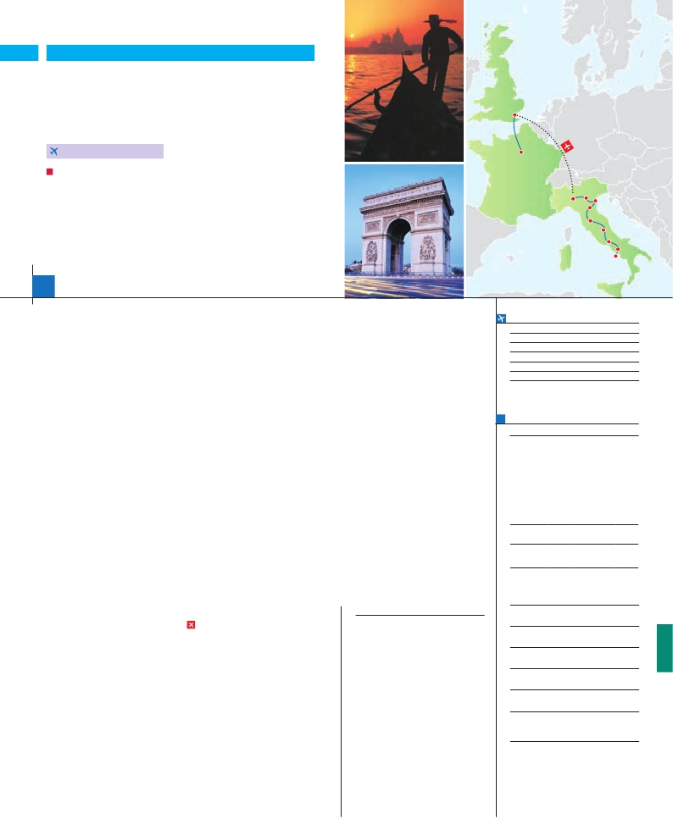

ITALIA ARTÍSTICA

**+** LONDRES Y PARÍS

**1** noche en Milán,**2** Venecia,**1** Florencia,**3** Roma,**3** Londres y**3** París

Londres

**MILáN-LONDRES EN AVIóN**

DOS OPCIONES

París

**1.** Alojamiento y desayuno:

Milán

• Visitas panorámicas a: Venecia, Florencia, Roma, Londres y París

• Crucero por las típicas islas venecianas. Asís, Padua y Verona

• Audiencia Papal

• París iluminado. Subida a la Torre Eiffel. Paseo en barco por el Sena

Verona

Venecia

Padua

Florencia

Asís

**2.** Con 7 comidas más:

• Mismas visitas incluidas en la opción 1

• Roma Barroca, Museos Vaticanos y Capilla Sixtina

14 días

...  desde 1.660 $ USA

Roma

Capri

Nápoles

**DÍA 1.** (Lunes)**ROMA**

Ciudad     Baja   Media Alta  Spto.

Traslados aeropuerto-hotel-aeropuerto(1).

Llegada a Roma, asistencia y traslado al ho-

tel. Por la tarde, tenemos una visita a Roma

Barroca (incluida en opc. 2). Cena (incluida en

opc. 2) y alojamiento.

**DÍA 2.** (Martes)**ROMA**

Desayuno buffet. Presentamos la capital del

Tiber con una visita panorámica en autobús

al corazón de la Roma antigua, conociendo la

Isla Tiberina y el Trastevere, las colinas del

Aventino y la colina del Palatino. Asimismo

podremos admirar también el Coliseo, el Circo

Máximo, o el Arco de Triunfo de Constan-

tino, del año 315 d.C y la Plaza de Venecia

y el Campidoglio, la más famosa de las siete

colinas de la ciudad de Roma. También dis-

frutaremos de las vistas del Foro Romano. A

continuación visita a los Museos Vaticanos,

Capilla Sixtina y el interior de la Basílica de San

Pedro (incluida en opc. 2). Por la tarde todavía

tendremos tiempo para visitar opcionalmente:

las Basílicas Mayores y Catacumbas. Santa

María la Mayor. Cena (incluida en opc. 2) y

alojamiento.

**DÍA 3.** (Miércoles)**ROMA**

Desayuno buffet. Salida del hotel y traslado

hacia el Vaticano para asistir a la Audiencia

Papal. Resto del día libre en la Ciudad Eterna.

Cena (incluida en opc. 2) y alojamiento.

**DÍA 4.** (Jueves)**ROMA-ASÍS-FLORENCIA**

Desayuno buffet y salida hacia Asís. Visita-

remos la Basílica de San Francisco. Con-

tinuación hasta Florencia, cuna y centro del

Renacimiento. Visita panorámica de la ciudad;

tras los pasos de Leonardo y Miguel Ángel,

nos acercaremos a conocer las claves del Re-

nacimiento. En la Catedral de Santa M.ª de las

Flores contemplaremos su magnífica cúpula del

arquitecto Brunelleschi. Visitaremos también la

Plaza de la Signoria. Veremos el Campanille de

Giotto; el Baptisterio, con sus famosas puertas

de bronce; tan magníficas que Miguel Ángel no

dudó en calificarlas de “Puertas del Paraíso”; el

famoso Ponte Vecchio, lleno de joyerías, tiendas

de arte y recuerdos, etc. Cena (incluida en opc.

2) y alojamiento.

**DÍA 5.** (Viernes)**FLORENCIA-PADUA-**

**VENECIA**

Desayuno buffet. Mañana libre para disfrutar

de la ciudad. Salida hacia Padua. Continua-

la mañana, traslado hacia la Plaza de San

Marcos. Efectuaremos un bonito crucero en

barco por la laguna y las bellas islas venecia-

nas. Empezaremos nuestra visita panorámica

por la impresionante Plaza de San Marcos, en

la que se reúne arte griego, medieval, bizantino

y veneciano, formando un maravilloso conjunto

arquitectónico, la Torre del Reloj, el puente de

los Suspiros, Campanille y Palacio Ducal. Visita

a una fábrica de cristal de Murano. Resto del

tiempo libre. Si lo desea participe en un paseo

en góndola por los típicos canales venecianos.

Regreso en barco privado y bus al hotel.

**DÍA 7.** (Domingo)**VENECIA-VERONA-**

**MILÁN**

Desayuno buffet y salida hacia la ciudad de

Romeo y Julieta: Verona. Tiempo libre para

visitar la casa de Julieta, situada cerca de Pia-

zza Erbe. Continuación del viaje hasta Milán.

Tiempo libre en una de las principales metró-

polis de Europa, centro de negocios y de la

alta costura. Destaca su espléndida Catedral

de estilo gótico, la Galeria de Victor Manuel II,

“La Ultima Cena” de Leonardo da Vinci, entre

otras muchas obras del Renacimiento, el pri-

mer teatro de la Ópera del mundo, la Scala,

entre los recuerdos que se conservan aquí, hay

partituras de Liszt. Cena (incluida en opc. 2) y

alojamiento.

**DÍA 8.** (Lunes)**MILÁN-LONDRES**

Viaje en avión

Si lo desea podemos facilitarle este billete de avión

por 150 $ (neto). Tasas incluidas.

Desayuno buffet. A la hora que se indique,

traslado incluido al aeropuerto de Milán para

embarcar en avión con destino Londres (vuelo

no incluido). Llegada y traslado incluido al hotel.

Alojamiento.

**DÍA 9.** (Martes)**LONDRES**

Desayuno. Por la mañana, efectuaremos la

visita panorámica de la ciudad, admiraremos

el Palacio Real; el Palacio de Westminster, una

impresionante edificación neogótica dorada,

actual centro político de Gran Bretaña y de

la Commonwealth; la famosa Torre del Reloj,

más conocida como el «Big Ben»; el Palacio de

Buckingham, residencia oficial de la monarquía

británica etc. Resto del día libre. Alojamiento.

**DÍA 10.** (Miércoles)**LONDRES**

Desayuno. Día libre en la ciudad más cosmo-

hotel. Alojamiento. Excursión incluida al París

Iluminado.

**DÍA 12.** (Viernes)**PARÍS**

Desayuno buffet. Iniciaremos con la visita

panorámica de la ciudad, donde veremos: La

Catedral de Nôtre Dame, pieza maestra del arte

medieval; el Barrio Latino; la Sorbona; el Pan-

teón de los hombres ilustres donde se encuen-

tra el mausoleo de Napoleón; el Palacio y los

Jardines de Luxemburgo; la Torre Eiffel símbolo

de parís y de Francia; la Plaza de la Concordía,

la Plaza Etoile con el Arco del Triunfo, Plaza

Vendôme, La Opera Garnier, etc. A continua-

ción, efectuaremos el embarque para dar un

paseo en barco por el Sena. Después subire-

mos al 2º piso de la famosa Torre Eiffel. Ter-

minaremos el día con un recorrido a pie por el

barrio de Montmartre. Alojamiento.

**DÍA 13.** (Sábado)**PARÍS**

Desayuno buffet. Día libre. Ofrecemos la posi-

bilidad de efectuar alguna visita opcional:

• Palacio de Versalles

• Museo del Louvre

**DÍA 14.** (Domingo)**PARÍS**

Desayuno buffet. Fin del viaje y de nuestros

servicios.

**INCLUIDO EN EL TOUR**

l

l Guía correo y asistencia desde el primer

momento de llegada a Italia hasta el final.

l Autopullman para el recorrido dentro

de Italia.

l Comidas: (bebidas no incluidas).

Opc. 1: desayuno diario y 2 comidas

Opc. 2: desayuno diario y 7 comidas

l Visitas con guía local: Panorámica de

Roma, Florencia, Venecia París, Londres.

Roma Barroca, M. Vaticanos y Capilla

Sixtina con entradas (según opción).

l Visitas explicadas por nuestro guía

correo: Visitas a Asís, Padua y Verona.

l Otros atractivos: Audiencia papal.

l Tasas de alojamiento en Italia.

l Seguro de viaje.

Ver resto visitas incluidas págs. 49 y 60.

(1) No incluido el traslado del día 14.

**FECHAS DE INICIO ROMA**

Mayo         1   8  15  22  29

Junio         5  12  19  26

Julio          3  10  17  24  31

Agosto        7  14  21  28

Septiembre     4  11  18  25

Octubre       2   9  16  23

n T. Baja n T. Media n T. Alta

**PRECIOS POR PERSONA $ USA en hab. doble**

Opc. 1  Opc. 2

n Temporada Baja.. . . . . . . .  1.660 1.830

n Temporada Media. . . . . . .  1.750 1.930

n Temporada Alta. . . . . . . . .  1.860 2.060

Spto. habitación individual. . .  715  715

Bono de anulación sin gastos. .   30   30

•**NOCHES EXTRAS por persona en AD**

Indiv.

Roma..........   75   80  105   60

París...........   80   95  105   60

**HOTELES previstos o similares**

**Roma**    C. Colombo ****      Ciudad

Fleming/Area ****      Ciudad

**Florencia**  Raffaello ****        Ciudad

Villa Gabriele ****      Ciudad

**Venecia**   Villa Fiorita ****      Monastier

Base Hotel ****       Noventa

**Milán**    Milano Niguarda****    Bresso

Century ****         Ciudad

**Londres**  Royal National ***      Centro

Thistle Barbican***     Ciudad

**París**    Mercure La Defense ****  Ciudad

Residhome Millenaire ****  Ciudad

Forest Hill La Villette***SUP Ciudad

Ver resto de hoteles en pág. 49 y 60.

**NOTAS**

Ver resto de notas págs. 49 y 60.

ción del viaje hasta Venecia, un centenar de

islas conectadas por docenas de puentes que

nos llevarán de una maravilla a otra. Cena y

alojamiento.

**DÍA 6.** (Sábado)**VENECIA**

Estancia en régimen de media pensión. Por

polita del mundo, tiempo para efectuar com-

pras y visitas de interés. Alojamiento.

**DÍA 11.** (Jueves)**LONDRES-PARÍS**

Desayuno. Salida hacia Dover, cruce del Canal

de la Mancha en ferry y continuación en bus

hasta París. Llegada, asistencia y traslado al

**PRE O POST VIAJE**

• Si lo desea, añada 3 días extras en Madrid o Lisboa, o participe en un tour por Andalucía de 5 días.

Madrid.......................................   3 días / 2 noches    desde 235 $  ver pág. 237

Lisboa ......................................   3 días / 2 noches    desde 370 $  ver pág. 238

Andalucía y Toledo .................   5 días / 4 noches    desde 835 $  ver pág. 239

125 PANAVISIÓN